ANALISIS PENGARUH KUALITAS WEBSITE TERHADAP KEPUASAN PENGGUNA BERDASARKAN METODE WEBQUAL PADA UNIVERSITAS SURABAYA

Riko Tri Ardi Widegdo ¹⁾ Sulistiowati ²⁾ Agus Dwi Churniawan ³⁾
Fakultas Teknologi Informasi
Program Studi S1 Sistem Informasi
Institut Bisnis dan Informatika Stikom Surabaya
Jl. Raya Kedung Baruk 98 Surabaya, 60298
Email : 1)s080082@si.stikom.edu 2)sulist@stikom.edu 3)agusdwi@stikom.edu

Abstract: University of Surabaya (Ubaya) uses information technology such as website as information and communication media. Based on data from www.alexa.com, the number of visitors ran kuntil January 2016 is declining until 142.796. University of Surabaya needs to know whether the website quality has satisfied users satisfaction. This study aims to determine the effect of website quality on users satisfaction. The independent variables are usability quality, information quality, and interaction quality. Dependent variable is users satisfaction. The samples used in this study were 125 respondents.Data were analyzed using multiple linear regression analysis. The results showed that usabilty quality has a significant value of 0,000 (<0,05), information quality has a significant value of 0,002 (<0,05), and interaction quality has significant value of 0,011 (<0,05). So that, the conclusion of this study are three independent variables of website quality had statistically significant impact on users satisfaction.

Keywords : Website Quality, User Satisfaction, Multiple Linear Regression.

Latar Belakang
Sebagai salah satu upaya untuk membangun kepercayaan masyarakat, Universitas Surabaya menggunakan website sebagai sarana untuk mengenalkan universitas sekaligus menyebarkan informasi mengenai kegiatan dan prestasi universitas. Website bisa menjadi media yang strategis untuk menarik minat masyarakat khususnya calon mahasiswa, untuk masuk ke Universitas Surabaya.
Berdasarkan data yang diperoleh dari www.alexa.com, traffic rank website www.ubaya.ac.id sampai bulan Januari 2016 mencapai angka 142.796 setelah mengalami penurunan sebesar 17.477dari sebelumnya 125.319 Untuk traffic rank di Indonesia sendiri website www.ubaya.ac.id mencapai angka 2.160. Dengan demikian, pengelola website Universitas Surabaya perlu mengetahui apakah kualitas website yang dimiliki sudah bisa memenuhi kepuasan pengguna.
WebQual merupakan salah satu metode atau teknik pengukuran kualitas website berdasarkan persepsi pengguna akhir. Metode ini merupakan pengembangan dari ServQual yang banyak digunakan sebelumnya pada upaya pengukuran atas kualitas pelayanan/jasa. WebQual sendiri sesungguhnya telah dikembangkan di tahun 1998. Dalam menyusun dimensi serta poin pertanyaan telah mengalami sejumlah interaksi. Menurut Barnes dan Vidgen (2002), setidaknya website yang dibutuhkan pengguna adalah usability Quality (kemudahan penggunaan), Information Quality (kualitas informasi) serta Service Interaction Quality (kualitas interaksi).
Berdasarkan uraian diatas, penelitian ini bertujuan menganalisis kualitas website Universitas Suarabaya yang beralamatkan di www.ubaya.ac.id dengan mengggunakan metode WebQual 4.0 dan instrumen penelitian kuesioner offline dan online. Hasil dari penelitian yang dilakukan terhadap kualitas website Universitas Suarabaya dapat menjadi feedback bagi pihak pengelola website Universitas Surabaya.

Kerangka Konseptual
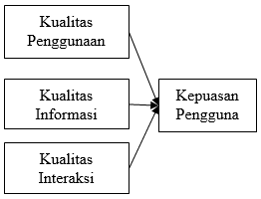
Gambar 1.1 Kerangka Konseptual
Berdasarkan kerangka konseptual tersebut maka akan dilakukan analisis data untuk mengetahui pengaruh variabel kualitas penggunaan, kualitas informasi, dan kualitas interaksi terhadap kepuasan pengguna.
Hipotesis
H₁: Diduga kualitas penggunaan website Universitas Surabaya berpengaruh terhadap kepuasan pengguna
H₂: Diduga kualitas informasi website Universitas Surabaya berpengaruh terhadap kepuasan pengguna
H₃: Diduga kualitas interaksi website Universitas Surabaya berpengaruh terhadap kepuasan pengguna
Identifikasi dan Definisi Variabel Penelitian
Identifikasi variabel maupun definisi operasional variabel dalam penelitian ini adalah sebagai berikut:
a. Variabel tidak terikat (bebas), merupakan variabel yang dapat berpengaruh terhadap variabel lain dalam penelitian. Variabel tidak terikat dinotifikasi dengan huruf X. Peinilian ini variabel tidak terikat yaitu :
- Kualitas Penggunaan (Usability Quality) sebagai variabel X1.
- Kualitas Informasi (Information Quality) sebagai variabel X2.
- Kualitas Interaksi (Interaction Quality) sebagai variabel X3.
b. Variabel tidak bebas (terikat), yaitu variabel yang dipengaruhi oleh variabel lain yang diamati dalam penelitian ini. Variabel terikat dinotifikasi dengan huruf Y. Variabel terikat dalam penelitian ini adalah kepuasan pengguna website Universitas Surabaya.

Tabel 1.1 Tabel Variabel Operasional
Variabel Penelitian | Indikator
Kualitas Penggunaan (Usability Quality) | Kemudahan dipelajari (X1.1)  Kemudahan dimengerti (X1.2)  Kemudahan ditelusuri (X1.3)  Kemudahan digunakan (X1.4)  Tampilan website menarik (X1.5)  Kesesuaian tipe design website (X1.6)  Website memiliki kompetensi (X1.7)  Website memberi kesan positif (X1.8)
Kualitas Informasi (Information Quality) | Keakuratan informasi (X2.1)  Reability informasi (X2.2)  Ketepatan informasu (X2.3)  Relevansi informasi (X2.4)  Kemudahan informasi dipahami (X2.5)  Informasi yang detail (X2.6)  Informasi yang terperinci (X1.7)
Kualitas Interaksi (Interaction Quality) | Keakuratan informasi (X3.1)  Keamanan berinteraksi (X3.2)  Sarana komunikasi (X3.3)  Ketersediaan ruang komunitas (X3.4)  Kemudahan berkomunikasi (X3.5)  Keyakinan terhadap website (X3.6)
Kepuasan Pengguna | Kemudahan mengakses website (Y1)  Kecepatan akses website (Y2)  Kesenangan terhadap layanan Website (Y3)  Rasa puas terhadap layanan website (Y4)

Sumber Data
a. Data Primer
Data Primer didapat dari jawaban responden melalui kuisioner yang disebarkan kepada beberapa responden.
b. Data Sekunder
Analisis data sekunder dilakukan dengan cara mengumpulkan data yang berasal dari penelitian sebelumnya, jurnal, buku, dan situs web.
Populasi dan Sampel
Dalam penelitian ini, populasi yang diamati adalah pengguna website Universitas Surabaya. Sampel yang digunakan adalah pengguna website Universitas Surabaya yang memenuhi ktiteria penelitian.
Kriteria penelitian untuk sampel penelitian ini:
- Sampel pengguna sudah pernah membuka/menggunakan website Universitas Surabaya.
- Sampel pengguna berusia di atas atau sama dengan 17 tahun. Teknik pengambilan sampel sampel bertujuan menggunakan metode sampel bertujuan (purposive sampling). Peneliti akan menggunakan jumlah responden sebanyak 125 responden.
Teknik Pengumpulan Data
Pengumpulan data penelitian ini menggunakan anket/penyebaran kuesioner pada pengguna website Universitas Surabaya.
Instrumen Penelitian
Instrumen yang digunakan dalam penelitian ini adalah kuesioner. Kuesioner yang digunakan dalam penelitian ini adalah angket tertutup dengan menggunakan kuesioner online (google form) dan kuesioner offline (hard copy Questionare).
Pengukuran/Penilaian Instrumen
Pengukurannya jawaban atas dasar persepsi masing-masing responden.Pemberian nilai (scoring). adalah dengan skala Likert, Sangat Setuju= skor 5, Setuju (S) = skor 4, Cukup Setuju (CS) = skor 3, Tidak Setuju (TS) = skor 2, Sangat Tidak Setuju (STS) = skor 1

Analisis Data
Dalam penelitian ini, pemrosesan dan analisis data dilakukan dengan menggunakan Statistic Package for Social Science (SPSS) 20.0, yang terdiri atas validity test, reliability test, uji asumsi klasik, dan analisa regresi, analisis koefisien determinasi, Uji F dan Uji t.

Hasil Analisis Data
Uji Validitas
Ketentuan yang diterapkan adalah bahwa sebuah item kuesioner dinyatakan valid jika nilai r memiliki tingkat signifikansi kurang dari 5% (Ghozali, 2006).
Berdasarkan uji validitas diketahui bahwa korelasi r hitung > r-tabel sehingga hasilnya valid. Iniberarti keseluruhan item pertanyaan kuesioner dapatdigunakandalampenelitian.
Uji Reliabilitas
Reliabilitas adalah derajat sejauhmana ukuran menciptakan respon yang sama sepanjang waktu dan lintas situasi. Suatu alat ukur dikatakan reliabel jika hasil pengukuran dari alat ukur tersebut stabil dan konsisten (Silalahi, 2009)
Hasil uji reliabilitas dapat dilihat Cronbach’sAlpha pada lampiran Reliabilitas. Interpretasi hasil reliabilitas variabel-variabel tersebut dapat dilihat pada tabel 4.9.

Tabel 1.2 Tabel Hasil Uji Reliabilitas Variabel
Variabel | Koefisien  Reliabilitas | Hasil Uji
Kualitas Penggunaan | 0,847 | Reliabel
Kualitas Informasi | 0,723 | Reliabel
Kualitas Interaksi | 0,863 | Reliabel
Kepuasan pengguna | 0,800 | Reliabel
Sumber : Hasil Data 2016
Tabel tersebut menunjukkan nilai semua Cronbach Alpha variabel memiliki angka yang lebih besar dari 0,60 sehingga dapat disimpulkan bahwa seluruh variabel penelitian reliabel.

Uji BLUE Classic Assumption
Hasil Uji Normalitas
Uji normalitas bertujuan untuk mendeteksi data. Data pada penelitian ini apakah berasal dari populasi yang berdistribusi normal atau tidak. Sebuah model dari regresi dikatakan baik jika data berdistribusi normal. Apabila data tak berada disekitar area garis diagonal dan tak mengikuti garis diagonal/tak mengikuti pola sebaran distribusi normal maka akan diperoleh taksiran yang biasa.
Pengujian normalitas normalitas dapat dilihat dari titik-titik yang menyebar mengikuti garis diagonal pada Normal PP-Plot Regression, di mana jika titik-titik tersebut mengikuti garis diagonal maka dikatakan bahwa data yang digunakan adalah berdistribusi normal (Santoso, 2002).
Pengujian normalitas dilakukan melalui normal probability plot dengan menggunakan spss 20.0 dan diperoleh hasil sebagai berikut:
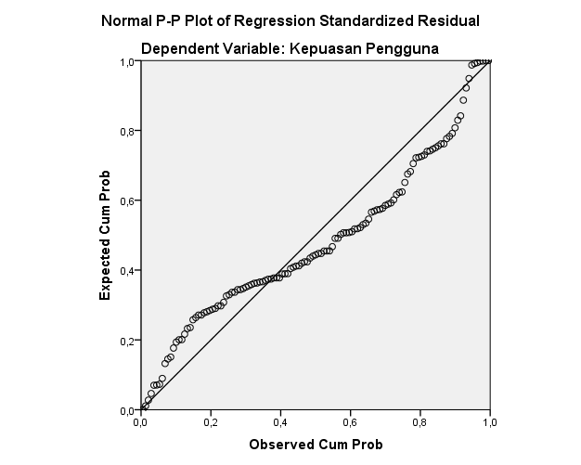
Gambar 1.2 Hasil Uji Normalitas
Uji normalitas dengan normal probabiliti plot mensyaratkan bahwa penyebaran data harus berada area wilayah garis diagonal serta sesuai arah garis diagonal. Berdasarkan gambar di atas dapat disimpulkan bahwa data pada penelitian ini telah sesuai syarat normal probabiliti plot. Denan demikian model regresi dalam penelitian memenuhi asumsi normalitas (terditribusi normal). Artinya data dalam penelitian ini berasal dari populasi yang berdistribusi normal.
Hasil Uji Multikolinieritas
Uji multikolinieritas bertujuan menguji model regresi. Apqkqh didapati korelasi variabel bebas. Model regresi yang baik seharusnya tidak terjadi korelasi variabel independen. Pendeteksiannya dilakukan dengan menggunakan tolerance value dan Variance Inflation Factor (VIF). Apabilai angka tolerance value lebih besar dari 0.10 dan VIF lebih kecil dari 10, maka tidak terjadi multikolinearitas.Sebaliknya jika nilai tolerance value lebih kecil dari 0.10 dan VIF lebih besar dari 10 maka terjadi multikolinearitas (Ghozali, 2006).
Pengujian ini dilakukan dengan cara melihat VIF (variance inflation factor) dengan menggunakan SPSS 20.0 dan diperoleh hasil sebagai berikut:

Tabel 1.3 Hasil Uji Multikolinieritas
Model |  | Collinearity Statistics
 |  | Tolerance | VIF
1 | (Constant)
1 | Kualitas Penggunaan | 0,514 | 1,946
1 | Kualitas Informasi | 0,601 | 1,664
1 | Kualitas Interaksi | 0,458 | 2,185
Berdasarkan syarat yang harus dipenuhi dalam uji multikolinieritas, apabila hasil uji menunjukkan nilai VIF < 10 berarti tidak terjadi adanya korelasi. Menurut hasil yang ditunjukkan pada tabel di atas, kualitas penggunaan memiliki nilai VIF 1,946, kualitas informasi memiliki nilai VIF 1,664, dan kualitas interaksi memiliki nilai VIF 2,185. Nilai VIF dari semua variable adalah kurang dari 10. Berdasarkan hal tersebut, bisa disimpulkan tidak terjadi multikolinieritas pada data penelitian ini. Artinya bahwa antara variabel-varibel bebas kualitas penggunaan (X1), kualitas informasi (X2), dan kualitas interaksi (X3), tidak saling mengganggu atau mempengaruhi. Jadi, model regresi yang digunakan adalah baik karena tidak terjadi korelasi variabel independen (X1, X2, dan X3).

Hasil Uji Heterokedastisitas
Uji keterokedastisias bertujuan untuk menguji model regresi. Apakah terjadi ketidaksamaan variance dari residual satu pengamatan ke pengamatan yang lain. Apabila variance dari residual satu pengamatan ke pengamatan yang lain tetap maka disebut Homokedastisitas dan jika berbeda maka disebut Heterokedastisitas(Ghozali, 2006). Jika homokedastisitas/ tidak heterokedastisitas maka model tersebut bisa dikatakan baik.. .Salah satu cara dari beberapa cara untuk mendeteksi Heteroskedastisitas adalahd engan cara melihat pola titik–titik scatterplots regresi.
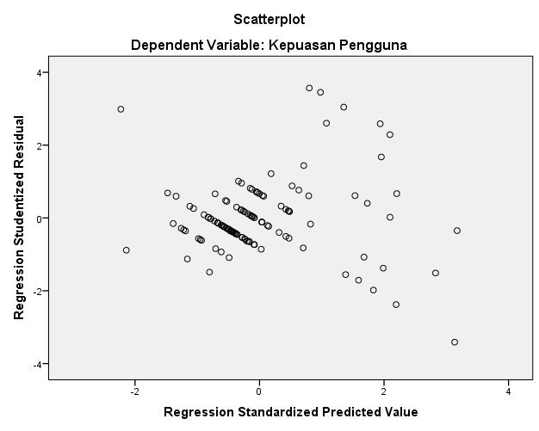
Gambar 1.3 Hasil Uji Heterokedastisitas
Berdasarkan grafik scaterplot di atas, maka dapat diketahui bahwatitik-titik tidak berpola tertentu seperti bergelombang, melebar dan kemudian menyempit. Hal tersebut berarti mengindikasikan tidak terjadi heterokedastisitas.
Hasil Uji Autokorelasi
Pengujian autokorelasi ini dilakukan untuk mengetahui ada tidaknya pengaruh antara variabel penganggu pada masing-masing variabel independen. Autokorelasi merupakan kondisi terdapat adanya korelas/ hubungan antar observasi, dalam bentuk observasi ime series atau observasi cross-section. Model regeresi yang baik adalah jika tidak terjadi aoutokorelasi. Uji autokorelasi bisa menggunakan tes Durbin Watson.
Hasil pengujian autokorelasi penelitian ini menggunakan SPSS 20.0 sebagai berikut:
Tabel 1.4 Tabel Hasil Uji Autokorelasi
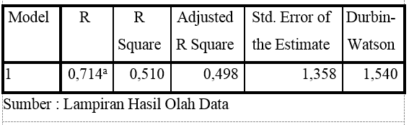
Berdasarkan tabel dis atas, dapat diketahui nilai Durbin watson 1,540. Nilai DW 1,540 yang beradi dintara -2 dan 2. Karena DW terletak antara -2 dan 2, hipotesis nol diterima, yang berarti tidak ada autokorelasi.
Penelitian ini menunjukkan tak adanya autokorelasi. Artinya variabel bebas yang digunakan tidak dipengaruhi variabel pengganggu.
Analisis Regresi Linier Berganda
Berdasarkan pengolahan data dengan model regresi linier berganda ini menunjukkan variabel independen (kualitas penggunaan, kualitas informasi, dan kualitas interaksi) yang mempengaruhi kepuasan pengguna website Universitas Surabaya. Berikut ini model regresi linier berganda sesuai dengan hasil pehitungan menggunakan program SPSS versi 20.0.
Tabel 1.6 Hasil Analisis Regresi Linier Berganda
Model |  | Unstandardized Coefficients |  |  |  | Standardized Coefficients |  | T |  | Sig.
 |  | B |  | Std. Error |  | Beta
1 | (Constant) |  | 2,470 |  | 1,046 |  |  |  | 2,362 |  | 0,020
1 | Kualitas Penggunaan |  | 0,162 |  | 0,045 |  | 0,322 |  | 3,622 |  | 0,000
1 | Kualitas Informasi |  | 0,176 |  | 0,054 |  | 0,266 |  | 3,235 |  | 0,002
1 | Kualitas Interaksi |  | 0,122 |  | 0,047 |  | 0,243 |  | 2,589 |  | 0,011

Berdasarkan perhitungan dengan bantuan program SPSS versi 20.0 mengunakan regresi linier berganda didapatkan model persamaan regresi berikut ini:
Y= 2,470+ 0,162X1+0,176X2+0,122X3

Pengujian Hipotesis

Pengujian Hipotesis Secara Simultan (UjiF)
Pembandingaan signifikansi F dengan 0,05 dilakukan dalam uji F. Hasil uji F bisa dipresentasikan pada tabel di bawah ini:
Tabel 1.5 Tabel Hasil Uji F
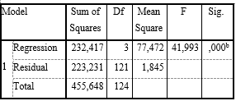
Nilai sig yang ditumjukkan pada tabel ANOVA diatas adalah 0,000. Berarti 0,000 < 0,05, hal ini menunjukkan kualitas penggunaan, kualitas informasi, dan kualitas interaksi (semua variabel independen) secara simultan berpengaruh signifikan terhadap variabel dependen kepuasan pengguna website Universitas Surabaya.

Pengujian Hipotesis Secara Parsial (Uji t)
Pengujian ini (Uji t) untuk mengetahui pengaruh variabel independen secara parsial terhadap variabel terikat. Hasil output dari SPSS adalah sebagai berikut:
Tabel 1.7 Tabel Uji t
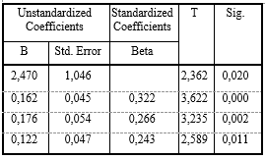
Pengujian melalui uji t adalah dengan membandingkan antara nilai signikansi dengan α yaitu0,05. Uji t memiliki pengaruh signifikan jika nilai signifikansinya lebih kecil dari α (0,05). Dari hasil perhitungan SPSS diketahui nilai sig. semua variabel independen mempunyai pengaruh signifikan, karena nilai signifikansi p <0,05. Menurut hasil pengujian tersebut, diperoleh nilai:
- t-hitung variabel kualitas penggunaan sebesar 3,622, dengan nilai signifikansi 0,000 < 0,050. Berdasarkan hasil di atas diketahui terdapat pengaruh positif dan signifikan kualitas penggunaan terhadap kepuasan pengguna website Universitas Surabaya.
- t-hitung variabel kualitas informasi sebesar 3,235, memiliki nilai signifikansi 0,002< 0,050. Berdasar hasil di atas dapat disimpukan ada pengaruh positif dan signifikan kualitas informasi terhadap kepuasan pengguna website Universitas Surabaya.
- t-hitung variabel kualitas interaksi adalah 2,589, dengan nilai signifikansi 0,011< 0,050. Berdasar hasil di atas dapat disimpulkan bahwa ada pengaruh positif dan signifikan kualitas interaksi terhadap kepuasan pengguna website Universitas Surabaya.

Koefisien Determinasi Ganda(R2)
Tabel 1.8 Tabel Koefisien Determinasi Berganda
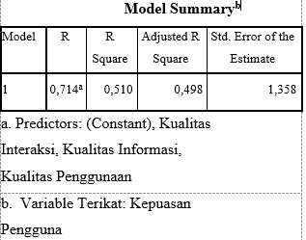
Sumber : Lampiran Hasil Olah Data
Dari tampilan output SPSS tabel 4.15 Model Summary besarnya R2 yaitu 0,510. Berarti bahwa seluruh variabel bebas (X1,X2,X3,) secara serentak mempunyai pengaruh (kontribusi) terhadap kepuasan pengguna sebesar 0,510 atau 51%. Sementara sisanya sebanyak 49% (100%– 51% = 49%) diterangkankan oleh faktor lain diluar penelitian ini.

Kesimpulan
- Kualitas website yang meliputi kualitas penggunaan, kualitas informasi, dan kualitas interaksi secara simultan berpengaruh terhadap kepuasan pengguna website Universitas Surabaya. Hal terssebut dapat diketahui dari Uji F yang menunjukkan sig. 0,000 lebih kecil dari 0,05.
- Kualitas penggunaan, kualitas informasi serta kualitas interaksi secara parsial berpengaruh signifikan terhadap kepuasan pengguna website Universitas Surabaya. Hal ini dapat dilihat dari Uji t masing-masing variabel yang menunjukkan nilai sig. X1 = 0,000, X2=0,002, dan X3= 0,011 lebih kecil dari 0,05.
- Secara umum ketiga dimensi kualitas website Universitas Surabaya sudah baik yang ditunjukkan oleh skor rata-rata kualitas penggunaan, kualitas informasi, dan kualitas interaksi yang tinggi. Skor rata-rata ketiga kualitas tersebut berada pada kisaran angka 3-4.
Saran
1. Manajemen Universitas Surabaya agar bisa mempertahankan kualitas ketiga dimensi website yaitu kualitas penggunaan, kualitas informasi, dan kualitas interaksi, sebab ketiga dimensi kualitas website tersebut terbukti berpengaruh signifikan terhadap kepuasan pengguna.
2. Untuk penelitian selanjutnya yang menggunakan teknik pengumpulan data yang sama, bisa ditambahkan pertanyaan terbuka pada kuesioner, sehingga tanggapan pengguna website bisa diketahui dengan lebih jelas.

DAFTAR PUSTAKA
Barnes, S., & Vidgen, R. 2000. WebQual: An Exploration of Web-site Quality. ECIS 2000 Proceedings. Paper (74). http://aisel.aisnet.org/cgi/viewcontent.cgi.
Barnes, S., & Vidgen, R. 2002. An Integrative Approach to The Assessment of E-Commerce Quality. Journal of Electronic Commerce Research, 3(3), 114-127. UK: University of Bath. http://www. webqual.co.uk/papers/ bookstore.pdf.
Ibrahim. 1997. Prinsip-Prinsip Total Quality Service. Yogyakarta: Penerbit Andi.

Ghozali, Imam. 2006. Aplikasi Analisis Multivariate Dengan Program SPSS. Cetakan Keempat. Semarang: Badan Penerbit Universitas Diponegoro.

Pikatan, Sugata. 1997. Kajian Pengelolaan Web-site untuk UniversitasSurabaya. Lembaga Penelitian Universitas Surabaya.
Risnita. 2012. Pengembangan Model Skala Likert. Jurnal Edu-Bio Vol 3. IAIN STS Jambi.
Santoso, Singgih, 2002. Statistik Parametrik. Cetakan Ketiga. Jakarta: PT Gramedia Pustaka Utama.

Santosa, Budi dan Ashari. 2005. Analisis Statistik dengan Microsoft Excel& SPSS.Yogyakarta:Andi Offset
Sugiyono. 2008. MetodePenelitianKuantitatif, Kualitatif, dan R&D. Bandung: Alfabeta.

Supranto, J. 2006. Pengukuran Tingkat Kepuasan Pelanggan untuk Menaikkan Pangsa Pasar. Cetakan Ketiga. Jakarta : PT.Rineka Cipta.
Tjiptono, Fandy. 2012. Service Management Mewujudkan Layanan Prima.Yogyakarta: CV Andi Offset.

Zeithaml, V., Parasuraman, A., and Berry, L. 1990. Delivery Quality Service: Balancing Customer Perceptions and Expextations. The Free Press, New York.

